

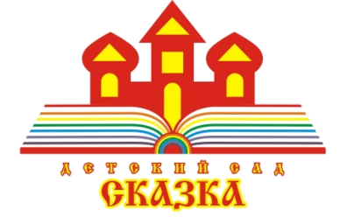

№ 55 Ноябрь-декабрь 2019 г.

Игры народов Поволжья в «Сказке».
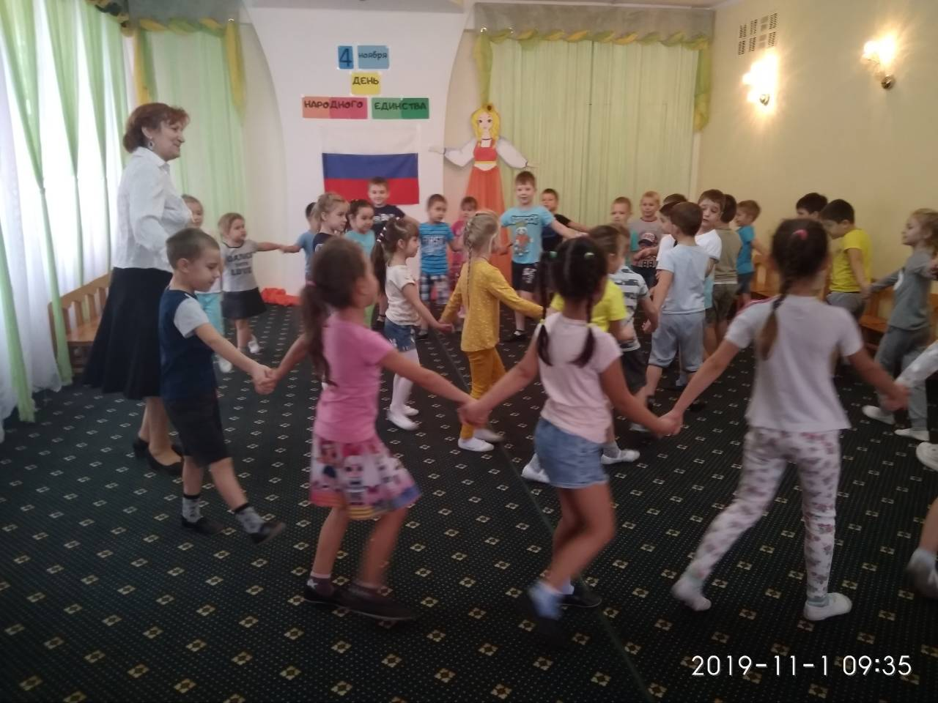
Известно, что много народов проживает в Поволжье, и живут они дружно. Кафедра здоровьесбережения (руководитель Пономаренко Н.А.) вместе с кафедрой духовно-нравственного воспитания (руководитель Леонова Д.Л.) провели мероприятие, посвящённое Дню народного единства, где дети узнали об истории этого праздника, играх и традициях народов Поволжья. Дети старших и подготовительных групп играли в татарскую народную игру «Кипи горшок», украинскую народную игру «Стрельба цыбулей», армянскую игру «Горная река» и русскую народную игру «Золотые ворота». Праздник прошел в веселой доброжелательной обстановке и надолго запомнятся детям.
Музыкальный руководитель Блинкова А.А

Солнце, воздух и вода - наши лучшие друзья!
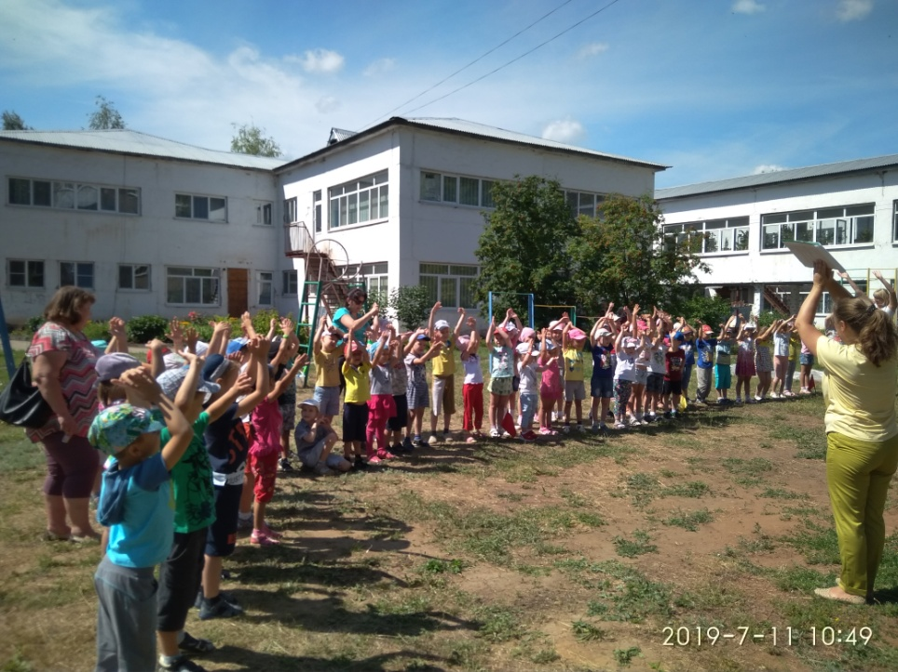
В детском саду «Сказка» большое внимание уделяется физическому воспитанию детей. Это ежедневные комплексы утренней гимнастики во всех возрастных группах, физкультурные занятия, соревнования и спортивные праздники. Методическая кафедра «Здоровьесбережение» провела самый веселый летний праздник «День Нептуна». Ведущая (воспитатель Кучина Е.В) загадывала загадки и делала разминку. «Кикимора» (воспитатель Пономаренко Н.А) проводила водные игры и спортивные конкурсы. Музыкальный руководитель Блинкова А.А. отвечала за музыкальное сопровождение праздника. «Царица воды» (помощник воспитателя Петрова А.В.) поблагодарила детей за умения правильно вести себя на природе и устроила шоу «Мыльных пузырей» вызвав у детей неподдельный восторг.
Руководитель кафедры «Здоровьесбережение» Пономаренко Н.А.

На зарядку становись!
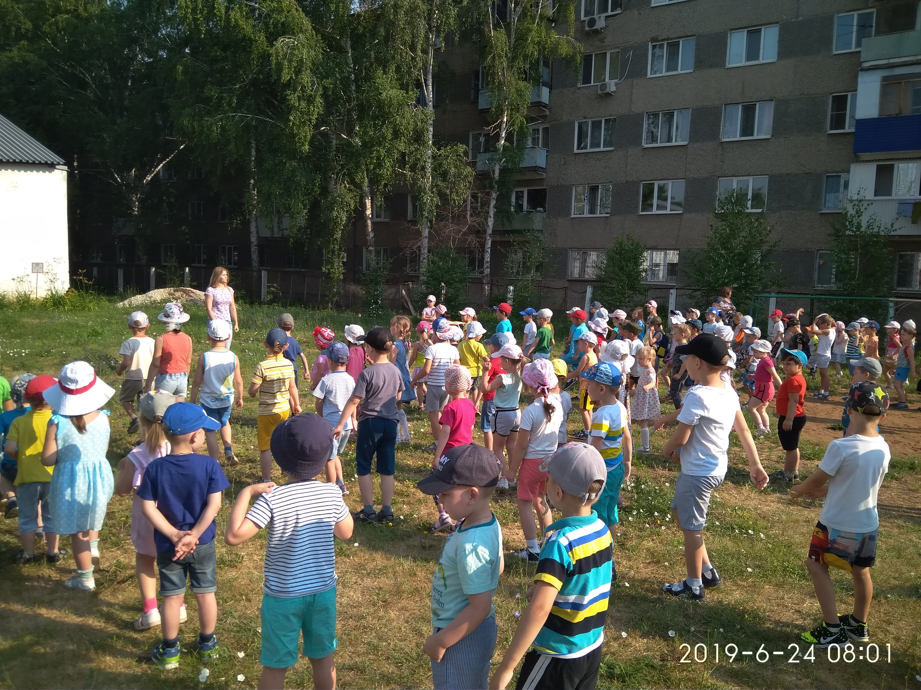
Летом все люди много времени проводят на улице, и это правильно! Ведь солнце и воздух – это то, что нужно для здоровья. Поэтому, начиная летний оздоровительный период в нашем детском саду, прием детей осуществляется на участке, а утренняя гимнастика проходит на спортивной площадке. Ежедневные занятия утренней гимнастикой играют огромную роль в формировании у детей двигательных навыков. Именно поэтому утренняя гимнастика является обязательной ежедневной частью режима в дошкольном учреждении. Сотрудники кафедры Здоровьесбережения каждое утро летом начинали с флешмоба «Детская утренняя зарядка», участниками которого являлись воспитанники, воспитатели и даже родители. Упражнения выполнялись за инструктором под энергичную, поднимающую настроение музыку. Мы считаем, что такая ежедневная форма занятий физическими упражнениями в детском саду, без сомнения, даёт всем заряд бодрости и хорошего настроения, способствует гармоничному развитию, а значит, закладывает базис здорового образа жизни будущего взрослого человека.
Воспитатель Кучина Е.В.

ГТО в «Сказке»
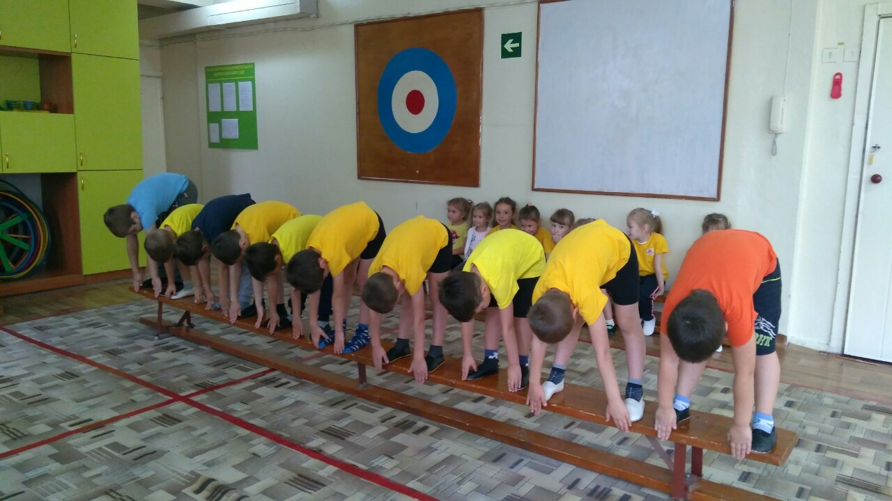
В Указе Президента России говорится о введении с 1 сентября 2014 года всероссийского физкультурно-спортивного комплекса ГТО для продвижения ценностей здорового образа жизни и укрепления здоровья граждан России. Однако вместо привычного, устаревшего, толкования аббревиатуры предлагается новое, отвечающее требованиям времени: ГТО – Горжусь Тобой, Отечество! И разница на самом деле существует! Стране нужны люди, способные не просто работать, создавая материальные ценности, и не только защищать Государство от внешних угроз, но и гордиться им. В детском саду «Сказка» началась подготовка воспитанников старших и подготовительных к школе групп к сдаче норм ГТО. Подготовку ведет инструктор по физической культуре Морозова Анастасия Александровна. Два раза в неделю инструктор проводит усиленные тренировки, учит детей отжиманиям, прыжкам, челночному бегу, метанию в цель. Воспитанники с удовольствием выполняют все задания. Подготовка проходит успешно. Желаем юным спортсменам удачной сдачи норм ГТО!
Инструктор по физической культуре Морозова А.А.
Выпуск подготовлен методической кафедрой здоровьесбережения
Ответственный редактор - старший воспитатель Гурташева Е. М.
Вёрстка - воспитатель Пономаренко Н.А.
Этот и другие номера вы можете читать на сайте детского сада «Сказка»: http://detsadkin10.minobr63.ru

